ΚΕΙΚ ΜΗΛΟΥ 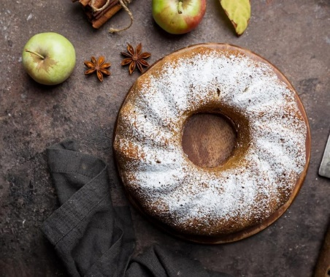

ΥΛΙΚΑ
- 250 γραμμάρια βούτυρο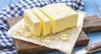
- 1 ½ φλιτζάνι ζάχαρη 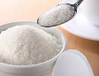
- 5 αυγά 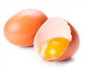
- 1 φλιτζάνι μήλα τριμμένα
- 1 φλιτζάνι γιαούρτι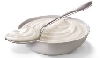
- 1 κουταλάκι του γλυκού κανέλα 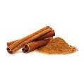
- 500 γραμμάρια φαρίνα 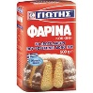
- 1 κουταλάκι του γλυκού μπέικιν πάουντερ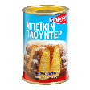
- 1 φλιτζάνι καρύδια χοντροκομμένα 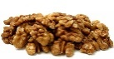
- Λίγο βούτυρο για τη φόρμα
- Λίγο αλεύρι για τη φόρμα
- Λίγη ζάχαρη άχνη για διακόσμηση

ΕΚΤΕΛΕΣΗ
- Προθερμένουμε το φούρνο στους 180 βαθμούς
- Χτυπάμε στο μίξερ το βούτυρο και τη ζάχαρη μέχρι να αφρατέξουν
- Ριχνουμε ένα ένα τα αυγά
- Προσθέτουμε το πολτό από μήλα, το γιαούρτι και την κανέλα
- Στο τέλος ρίχνουμε το αλέυρι, το μπείκιν και τα καρύδια και ανακατεύουμε απαλά με ένα κουτάλι
- Βουτυρώνουμε ελαφρώς τη φόρμα και ρίχνουμε και λίγο αλεύρι για να μην κολλήσει το κεικ μας
- Ρίχνουμε το μίγμα στη φόρμα και ψήνουμε για περίπου 1 ώρα.

Συμβουλή! Για να δεις αν έχει ψηθεί βάζεις στο μίγμα μια οδοντογλυφίδα. Αν βγει στεγνή το κέικ είναι έτοιμο, αλλιώς ψήνεις για λίγο ακόμα.
- Αφήνουμε το κέικ να κρυώσει
- Μπορούμε να το διακοσμήσουμε με ζάχαρη άχνη.
Καλή επιτυχία!

